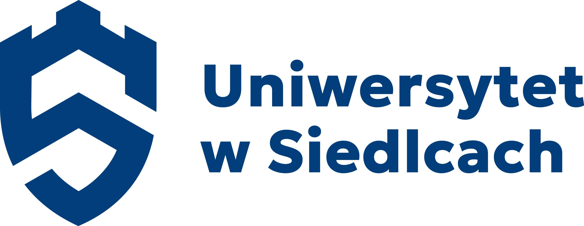
Dyrektor
Instytutu językoznawstwa i literaturoznawstwa

DECYZJA Nr 5/2025
DYREKTORA INSTYTUTU JĘZYKOZNAWSTWA I LITERATUROZNAWSTWA
UNIWERSYTETU W SIEDLCACH

z dnia 28 kwietnia 2025 r.

w sprawie powołania składu Komisji ds. opracowania projektu zmian
w programach studiów na kierunku filologia angielska
Na podstawie § 26 ust. 3 pkt. 9, pkt. 17 Regulaminu Organizacyjnego Uniwersytetu
w Siedlcach:

1. Powołuje się Komisję ds. opracowania projektu zmian w programie studiów
na kierunku filologia angielska w następującym składzie:
- dr Katarzyna Mroczyńska – przewodnicząca
- dr Oksana Blashkiv
- mgr Ewelina Chwedczuk
- dr Ewa Kozak
- dr Agnieszka Rzepkowska
- dr Maxim Shadurski.

2. Termin opracowania projektu ustala się na 2 czerwca 2025 r.
3. Decyzja wchodzi z dniem podpisania.

Dyrektor Instytutu Językoznawstwa i Literaturoznawstwa
Dr hab. Sławomir Sobieraj
Profesor uczelni

